Prevenzione del rischio derivante dall’uso di macchine ed attrezzature

Come noto la normativa di igiene e sicurezza sul lavoro obbliga il Datore di lavoro, in presenza di pericoli che possono comportare dei rischi per la salute e la sicurezza dei lavoratori, ad eliminare il rischio alla fonte o quantomeno a limitare il numero degli esposti o il periodo di esposizione.

Non essendo possibile, vista la funzione insostituibile delle macchine e delle attrezzature manuali o a motore in uso, eliminare il rischio alla fonte, l’unico intervento adottabile è apparso quello di assicurarsi che macchine ed attrezzature utilizzate siano rispondenti alle norme di igiene e sicurezza sul lavoro, correttamente installate e regolarmente manotenute da personale qualificato.
Malgrado le macchine ed attrezzature in uso siano conformi, per costruzione ed installazione, alla normativa di igiene e sicurezza sul lavoro ed in buono stato di conservazione, può comunque sussistere un rischio residuo legato alle modalità d’uso delle stesse.

Per tale motivo è fatto obbligo, per tutti i dipendenti ad utilizzare, esclusivamente macchine ed attrezzature di cui conoscono il corretto funzionamento e le modalità di utilizzo.
E’ fatto obbligo agli stessi lavoratori di utilizzare macchine ed apparecchiature esclusivamente per lo scopo cui sono destinate, secondo le modalità d’uso previste dalle apposite istruzioni utilizzando, quando previsto, i dispositivi di protezione individuale messi loro a disposizione.
E’ inoltre fatto divieto di modificare, in qualsiasi modo, macchine ed attrezzature.
I lavoratori hanno altresì l’obbligo, prima di collegare alla rete apparecchiature a motore elettrico, di assicurarsi che le stesse siano collegate ad una presa idonea, per voltaggio e potenza, ai dati riportati nella targhetta identificativa.

A tale scopo occorre prendere visione dei relativi manuali di istruzioni, disponibili nell’apposita cartella allegata al Registro delle macchine ed attrezzature.

Tale disposizione si applica anche alle operazioni di sostituzione di eventuali materiali di consumo esausti.

Dirigenti e preposti sono responsabili, unitamente ai lavoratori interessati, della corretta applicazione della presente disposizione.

Il Dirigente scolastico

Procedure
per il mantenimento ed il miglioramento
delle misure di prevenzione e protezione

REGISTRO
MACCHINE ED ATTREZZATURE

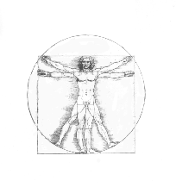

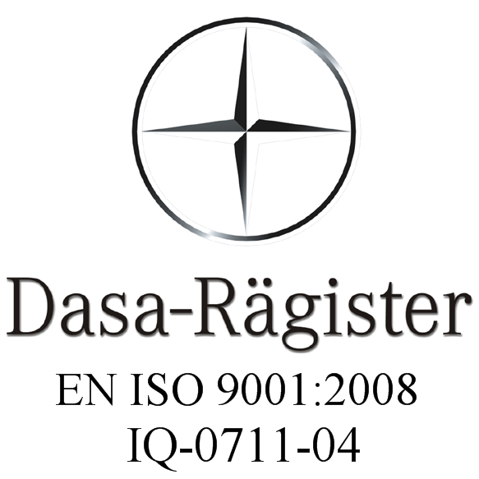
Euservice s.r.l. - Largo Principessa Brancaccio, 2 - 00027 Roviano (RM) - P. Iva 08879271008
1
Segreteria consulenza  tel./fax 0774903270 - tel. 3939264567 | info@euservice.it 81@euservice.it  www.euservice.it | Segreteria formazione  Tel. 067232251 - tel. 3939175571

Procedure per il mantenimento e miglioramento delle misure di prevenzione

Registro delle macchine e delle attrezzature

Tipo di macchina o di attrezzatura | Marchio conformità | Libretto  d’uso e man.ne | Locale o tipo di utilizzazione | Man.ne | Add.to | DPI | Lavoratori autorizzati all’uso delle macchine e delle attrezzature

Marchio di conformità: indicare con si o no se è presente o meno il marchio CE o quello di altro organismo di certificazione, da verificare sul libretto d’uso e manutenzione o sulla macchina/attrezzatura

Libretto d’uso e manutenzione: indicare con si o no se è presente o meno - Da richiedere al fornitore e da conservare in luogo accessibile ai lavoratori che utilizzano le macchine e le attrezzature

Locale: Indicare il locale in cui è collocata la macchina/attrezzatura o, se utilizzata in più locali, la sua utilizzazione

Manutenzione: : indicare con si o no se la macchina/attrezzatura è sottoposta a regolare e periodica manutenzione

Addestramento: indicare con si o no l’eventuale necessità di addestramento per l’uso della macchina

DPI: indicare con si o no l’eventuale necessità di Dispositivi di protezione per il suo uso

